Carátula

Contenido

1. LISTA DE FIGURAS 3

2. INTRODUCCION 4

2. MARCO TEORICO 5

2.1. MÉTODOS NO PARAMÉTRICOS 5

2.2. DIAGRAMA DE BODE 6

Aproximación del diagrama de amplitud 6

Corrección del diagrama de amplitud 7

Aproximación del diagrama de fase 7

3. PROCEDIMIENTO 9

3.1. OBJETIVOS 9

3.2. ALGORITMO DE IDENTIFICACION 9

3.3. EXPERIENCIA 10

3.4. IMPLEMENTACION DEL ALGORITMO EN MATLAB 12

3.5. DATOS EXPERIMENTALES 13

4. INFORME 14

4.1. Resultados: 14

4.1.1 Datos obtenidos 14

4.1.1 Diagramas de Bode 14

4.2. Características del sistema: 15

4.2.1. Método 1 15

4.2.2. Método 2 19

I. Análisis en la magnitud 19

4.3. Comparación métodos 22

4.4. Orden del sistema 23

4.5. Polos y ceros 23

4.6. Ganancia estática (K) 23

4.7. Rango de linealidad 23

4.8. Investigación: 24

4.8.1. Ventajas: 24

4.8.2. Desventajas: 25

5. CONCLUSIONES 26

6. OBSERVACIONES 27

7. BIBLIOGRAFIA 28

8. ANEXOS 29

8.1. Método para ubicación de polos a partir del diagrama de magnitud de Bode. 29

8.2. Gráfica de respuesta senoidal, estado transitorio y estacionario 29

# LISTA DE FIGURAS

**Figura 1: bloque de transferencia**

**Figura 2: diagrama de bode**

**Figura 3: algoritmo de identificacion**

**Figura 4: Fuente de alimentación**

**Figura 5: Elementos utilizados: Tarjeta adquisición datos, motor y driver**

**Figura 6: Planta-motor DC**

**Figura 7: bode resultados**

**Figura 8: bode magnitud**

**Figura 9: bode fase**

**Figura 10: resultados bode del sistema calculado**

**Figura 11: Diagrama de magnitud, identificando polos y efecto del cero.**

**Figura 12: Selección de 2 puntos sobre la curva para calcular la A y cero**

**Figura 13: Gráfica del diagrama de magnitud del sistema G(s) calculado**

**Figura 14: Gráfica del diagrama de fase del sistema G(s) calculado**

**Figura 15: Evaluación de respuesta sinusoidal**

**Figura 16: Correlacion**

# INTRODUCCION

Cuando a un sistema se le somete a una excitación de tipo senoidal en la entrada y se observa la señal de salida en el régimen permanente, las relaciones que se establecen entre estas dos señales son conocidas como la respuesta en frecuencia de ese equipo. En los métodos de respuesta en frecuencia, la frecuencia de la señal de entrada es la variable independiente, haciéndose recorrer la frecuencia en un determinado rango o espectro frecuencial.

El análisis de identificacion frecuencial nos permitirá conocer la respuesta del sistema en cuando a jw donde w es la frecuencia de la señal sinusoidal con la que excitaremos al sistema, la respuesta del sistema es un número completo cuya respuesta significa un valor en fase y magnitud para la frecuencia dada.

El método de identificacion frecuencial nos permitirá tomar datos en frecuencia del sistema para poder calcular su función de transferencia a partir de su diagrama de bode.

Este método de fácil aplicar no requiere de complicados procesamiento de datos, además que es fácil de concentrarse en rangos de frecuencias de especial interés.

Dicho análisis lo realizaremos con el método de correlación, la cual considera la relación que tiene una variable de otra variable, con lo cual integraremos la función por seno y coseno respectivamente a fin de obtener la respuesta real, dado la correlación de la señal senoidal con la salida del sistema y de la perturbación con la señal seno generada obtendremos la salida del sistema sin efectos de perturbación

# MARCO TEORICO

## MÉTODOS NO PARAMÉTRICOS

**Análisis de la respuesta en frecuencia**

Un sistema lineal puede ser descrito por su respuesta en frecuencia G(jw)

Se tiene un sistema lineal cuya FT es G(s)

G(s)

**Figura 1: bloque de transferencia**

Tiene una respuesta y(t)

Para el análisis de respuesta en frecuencia en régimen estacionario reemplazamos s=jw

Donde la magnitud está dada por:

Y la relación de fase:

Si para las señales de entrada y salida se tiene

Y el desfase es

Para obtener experimentalmente la respuesta en frecuencia de un sistema, se le tendría que aplicar una señal de entrada sinusoidal

Donde Xo y wo debe ser elegido. Después del transitorio, la señal a la salida será descrita por:

Donde se mediría Yo y

Luego procedemos con la toma de datos para distintas tomas de frecuencia y construimos el diagrama de bode respuesta en frecuencia:

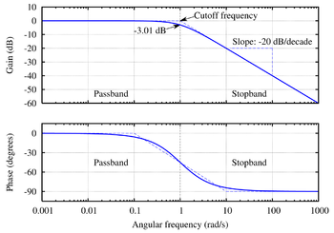

**Figura 2: diagrama de bode**

## DIAGRAMA DE BODE

Un Diagrama de Bode es una representación gráfica que sirve para caracterizar la [función de transferencia](http://es.wikipedia.org/wiki/Funci%C3%B3n_de_transferencia) de un sistema en función de la [frecuencia](http://es.wikipedia.org/wiki/Frecuencia). Normalmente consta de dos gráficas separadas, una que corresponde con la *magnitud* de dicha función y otra que corresponde con la *fase*.

### Aproximación del diagrama de amplitud

El uso de cálculo logarítmico nos va a permitir simplificar funciones del tipo



a un simple sumatorio de los logaritmos de polos y ceros:



Supongamos que la función de transferencia del sistema objeto de estudio viene dada por la siguiente transformada de Laplace:



donde *s* = *j*ω, *xn* e *yn* son constantes.

Las normas a seguir para dibujar la aproximación del Bode son las siguientes

* en los valores de pulsación correspondientes a un cero (ω = *xn*) se tiene que **aumentar** la pendiente de la recta un valor de por década.



* en los valores de pulsación correspondientes a un polo (ω = *yn*) se tiene que **disminuir** la pendiente de la recta un valor de por década.



* el valor inicial se saca poniendo el valor de frecuencia angular inicial *ω* en la función y calculando el módulo |H(jω)|.
* el valor de pendiente de la función en el punto inicial depende en el número y orden de los ceros y polos en frecuencias inferiores a la inicial; se aplican las dos primeras reglas.

Para poder manejar polinomios irreducibles de segundo grado () se puede en muchos casos aproximar dicha expresión por .



Nótese que hay ceros y polos cuando ω es *igual* a un determinado *xn* o *yn*. Eso ocurre porque la función en cuestión es el módulo de H(jω), y como dicha función es compleja, . Por ello, en cualquier lugar en el que haya un cero o un polo asociado a un término (*s* + *xn*), el módulo de dicho término será .



### Corrección del diagrama de amplitud

Para corregir la aproximación dibujada en el apartado anterior:

* donde haya un cero, dibujar un punto de valor por **encima** de la línea.



* donde haya un polo, dibujar un punto de valor por **debajo** de la línea.



* dibujar una curva que pase por esos puntos utilizando los segmentos rectilíneos de la aproximación a modo de asíntotas.

Este método de corrección no indica cómo trabajar con valores de *xn* o *yn* complejos. En caso de un polinomio irreducible, el mejor modo de corregir la gráfica es calcular el módulo de la función de transferencia en el polo o el cero correspondiente al polinomio irreducible, y dibujar ese punto por encima o por debajo de la línea en el valor de frecuencia angular correspondiente.

### Aproximación del diagrama de fase

Sea una función de transferencia de la misma forma que la anterior:



Ahora se trata de dibujar gráficas separadas para cada polo y cero, y después unificarlas en un solo gráfico. El valor real de la fase está dado por la fórmula .



Para dibujar la aproximación, para **cada** polo y cero:

* si A es positivo, dibujar una línea horizontal en el valor de ordenadas correspondiente a 0 grados
* si A es negativo, dibujar una línea horizontal en 180 grados
* en cada cero (ω = *xn*) **aumentar** la pendiente a grados por década, comenzando una década antes de que ω = *xn* (es decir, comenzando en )



* en cada polo (ω = *yn*) **disminuir** la pendiente a grados por década, comenzando una década antes de que ω = *yn* (es decir, comenzando en )



* cuando la fase cambie grados (debido a un cero) o grados (por un polo) volver a eliminar la pendiente



* tras dibujar una línea para cada polo o cero, sumar todas las líneas para obtener la gráfica definitiva.

# PROCEDIMIENTO

## OBJETIVOS

El propósito de este experimento de laboratorio es determinar la respuesta en frecuencia de un proceso lineal con el objetivo de analizar la respuesta dinámica del mismo.

## ALGORITMO DE IDENTIFICACION

El algoritmo a implementar se describe en la siguiente figura:

Objeto

Generador

de

señales

x

x

**Figura 3: algoritmo de identificacion**

El sistema es excitado en la entrada por una señal sinusoidal u(t) donde uo y w serán seleccionados oportunamente. Cuando el proceso alcanza el estado estacionario la señal de salida del proceso se representa por:

, se repite el experimento para un número de frecuencias w con el fin de poder bosquejar un diagrama de bode.

Por definición, se pueden encontrar los valores de Ys(t) y Yc(t) integrando los valores correspondientes en un cierto periodo T, estos elementos definirán la parte real e imaginaria del proceso:

Para cada frecuencia w, si el tiempo del experimento es escogido para ser un múltiplo del periodo u, lo que significa que , resultando asi:

De estas funciones se calcula la magnitud y fase de G(iw):

El método de correlación cruzada se desarrolla filtrando y(t) a través de un filtro pasa banda , centrada en frecuencia w y con un ancho de banda proporcional a

## EXPERIENCIA

La experiencia consiste en analizar el comportamiento de un motor en frecuencia y conseguir a partir de esta su modelo.

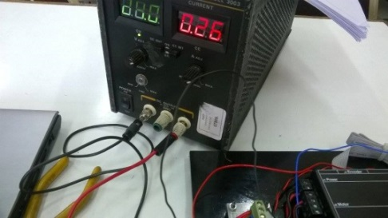

**Figura 4: Fuente de alimentación**

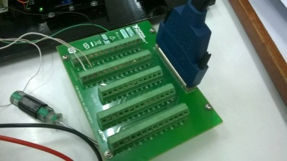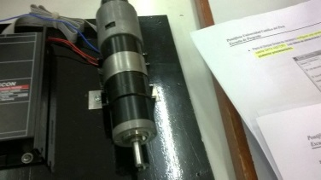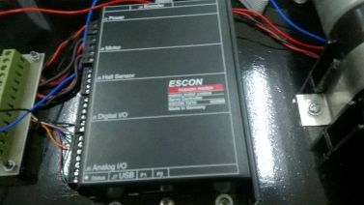

**Figura 5: Elementos utilizados: Tarjeta adquisición NI PCI - 6229datos, motor y driver**

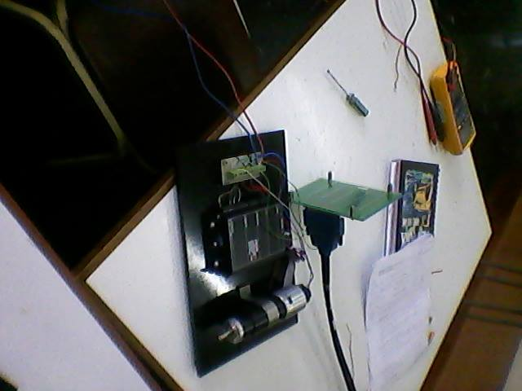

**Figura 6: Planta-****motor DC**

El analizador de la respuesta en frecuencia se implementa en Matlab/Simulink y desarrolla los cálculos automáticamente para cada frecuencia a analizar.

Es necesario actualizar la frecuencia para cada iteración y almacenar los datos calculados por el programa.

Para poder correr este analizador se requieren determinar ciertas condiciones para el experimento. Las más importantes son las siguientes:

**ANCHO DE BANDA PARA EL ENSAYO**

Es necesario determinar un intervalo de frecuencia donde se requiere conocer el comportamiento del proceso. Para esto es necesario cierto conocimiento a priori del proceso a modelar de un experimento previo.

Para el caso de los motores de prueba del laboratorio de control y automatización, un intervalo razonable se encuentra entre (0.5-200] rad/seg.

**AMPLITUD Y BIAS**

Se debe determinar la amplitud de la señal de entrada, la cual se debe seleccionar dentro de la zona lineal del proceso, de ser necesario se puede desarrollar el experimento varias veces para analizar la linealidad del sistema, lo más recomendable es implementar inicialmente una curva estática que defina un rango lineal del comportamiento del proceso.

De ser necesario también se puede incluir un término Bias de la forma;

**TIEMPO DE MEDICION**

El tiempo de medición se debe determinar considerando el ruido del proceso. Un tiempo de medición largo implica menor sensibilidad a ruidos bajos.

En este experimento se escogerá un tiempo de medición que sea múltiplo de la señal de excitación de entrada.

**RETARDO**

Es necesario conocer el tiempo que se debe esperar antes de iniciar la medición y por tanto la integración está en función del término de la etapa transitoria del comportamiento dinámico del proceso, este valor también se debe conocer de experiencias previas.

## IMPLEMENTACION DEL ALGORITMO EN MATLAB

Se utiliza el siguiente programa, que controla un modelo en simulink que a su vez accede a la tarjeta de adquisición de datos de modo externo y en tiempo real.

clear all;close all;clc

stringsPrompt = {'Filename' , 'flow','fhigh',...

'Number of Periods',...

'Settling Time','Bias',...

'Sample Time','Gain'};

defaultAnswer = {'motor_ideal','1','100','10','10','0','0.1','2'};

inputVars = inputdlg(stringsPrompt,'Parameters',1,defaultAnswer);

filename = inputVars{1,1};

flow = str2double(inputVars{2,1});

fhigh = str2double(inputVars{3,1});

NbrOfPeriods = str2double(inputVars{4,1});

SettlingTime = str2double(inputVars{5,1});

Bias = str2double(inputVars{6,1});

if(flow > fhigh)

disp('Incorrect range');

return;

end

S = str2double(inputVars{7,1});

U0 = str2double(inputVars{8,1});

omega = (logspace(log10(flow),log10(fhigh),NbrOfPeriods));

id_motor.s = S;

id_motor.bias = Bias;

id_motor.u0 = U0;

EstVec = [];

for k = 1:length(omega)

id_motor.w = omega(k);

T = 2*pi/id_motor.w;

id_motor.Tstart = (floor(SettlingTime/T)+1)*T;

id_motor.Tstop = id_motor.Tstart + NbrOfPeriods*T;

set_param(filename, 'SimulationCommand','connect');

set_param(filename, 'SimulationCommand','start');

pause(10);

s_T = s_T(end);

c_T = c_T(end);

EstVec = [EstVec ; id_motor.w 2/(id_motor.u0*NbrOfPeriods)*(s_T + (1i)*c_T)]

set_param(filename, 'SimulationCommand','stop');

set_param(filename, 'SimulationCommand','disconnect');

pause(4);

end

Este programa sirve para configurar los parámetros del modelo en simulink que implementa el algoritmo de identificacion para integrar las señales desde un Tstart (de inicio) hasta un Tstop (fin) para cada frecuencia establecida en el vector omega.

En simulink desarrollar el siguiente programa y guardarlo con el nombre motor1.mdl

Dentro del subsistema MOTOR DC implementar la siguiente FT, relacionado la velocidad vs el voltaje de armadura:

Los parámetros físicos, son los siguientes:

(J) momento de inercia del rotor 0.01 kg.m^2

(b) Constante de fricción viscosa 0.1 N.m.s

(Ke) Constante de fuerza electromotriz 0.01 V/rad/sec

(Kt) Constante de torque del motor 1 ohm

(R)Resistencia eléctrica 1 ohm

(L) Inductancia eléctrica 0.5 H

## DATOS EXPERIMENTALES

Sustituir la función de transferencia del motor por un subsistema que contenga una entrada y una salida analógica a ser conectadas a un módulo de motor DC:

Con la función vectorial resultante **EstVec** que contiene las frecuencias versus los valores reales e imaginarios para cada punto, se puede determinar fácilmente la magnitud y fase del proceso a modelar:

Completar el siguiente cuadro:

|  |  |
| --- | --- |
| frecuencia | Ys+iYc |
| 1.0000 | 0.1049 + 0.0005i |
| 1.6681 | 0.0639 - 0.0147i |
| 2.7826 | 0.0345 - 0.0219i |
| 4.6416 | 0.0125 - 0.0222i |
| 7.7426 | -0.0040 - 0.0152i |
| 12.9155 | -0.0085 - 0.0009i |
| 21.5443 | 0.0029 + 0.0034i |
| 35.9381 | -0.0031 - 0.0017i |
| 59.9484 | -0.0016 - 0.0016i |
| 100.0000 | 0.0006 - 0.0004i |

# INFORME

## Resultados:

### 4.1.1 Datos obtenidos

|  |  |
| --- | --- |
| frecuencia | Ys+iYc |
| 1.0000 | 0.1049 + 0.0005i |
| 1.6681 | 0.0639 - 0.0147i |
| 2.7826 | 0.0345 - 0.0219i |
| 4.6416 | 0.0125 - 0.0222i |
| 7.7426 | -0.0040 - 0.0152i |
| 12.9155 | -0.0085 - 0.0009i |
| 21.5443 | 0.0029 + 0.0034i |
| 35.9381 | -0.0031 - 0.0017i |
| 59.9484 | -0.0016 - 0.0016i |

Script utilizado para graficar los diagramas de Bode.

w1=EstVec(:,1);

G1=EstVec(:,2);

subplot(2,1,1)

semilogx(w,20*log10(abs(G1)));grid;title('diagrama de bode');ylabel('|G|dB');xlabel('f');

subplot(2,1,2)

semilogx(w,atan2(imag(G1),real(G1)));grid;ylabel('fase');xlabel('f');

### 4.1.1 Diagramas de Bode



**Figura 7: bode resultados**

## Características del sistema:

### Método 1

ANALISIS DE DIAGRAMA DE BODE

**Primero procederemos al analizar del diagrama de bode en magnitud**



**Figura 8: bode magnitud**

Vemos el comportamiento de la gráfica:

**Primer aporte:**

**Segundo aporte:**

**Tercer aporte:**

**Cuarto aporte:**

**Quinto aporte:**

Donde obtenemos una función de transferencia

**Segundo procederemos al analizar del diagrama de bode en fase**



**Figura 9: bode fase**

Vemos el comportamiento de la gráfica:

**:**

**:**

**:**

Donde el sistema nos quedara de la siguiente manera:

Script para graficar los diagramas de bode:

w=(logspace(0,2,10));

s=j*w;

A=866.477*(-s+21.5).*(s.^2+1*s+22.71^2)./((s.^2+1*s+20.29^2).*(s+3).*sqrt(s+7.8).*sqrt(-s+37.4).*(s-60).^2);

subplot(2,1,1)

semilogx(w,20*log10(abs(A)));grid;title('diagrama de bode');ylabel('|G|dB');xlabel('f');

subplot(2,1,2)

semilogx(w,180/pi*atan2(imag(A),real(A)));grid;ylabel('fase');xlabel('f');



**Figura 10: resultados bode del sistema calculado**

### Método 2

### Análisis en la magnitud

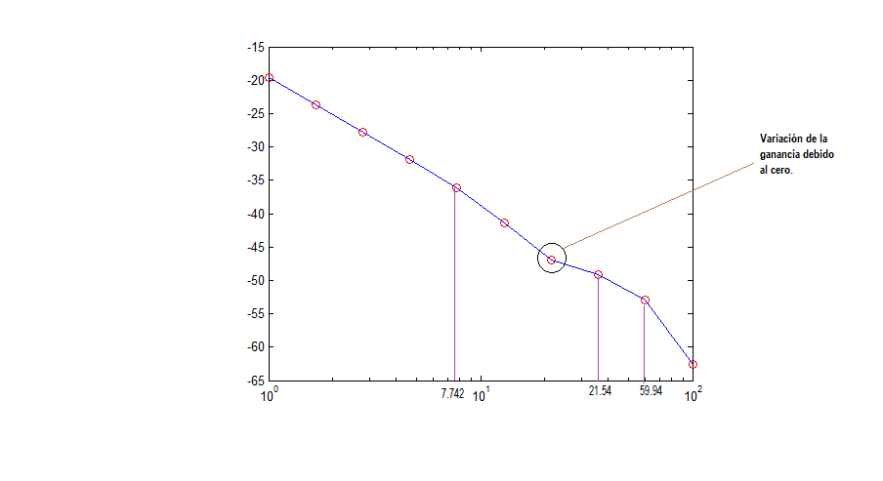

**Figura 11: Diagrama de magnitud, identificando polos y efecto del cero.**

1. Modelo considerando polos y ceros.

Los polos ubicados gráficamente son:

Obtenemos la siguiente función de transferencia.

1. Para calcular K y el cero, utilizaremos 2 puntos de la curva de magnitud-bode.

Reemplazamos “s” por “jw”, para analizarlo en frecuencia.

El módulo de G(jw), que es la ganancia para la frecuencia w, es:

Seleccionamos 2 puntos de la curva de ganancia de bode para el cálculo de K y z1.

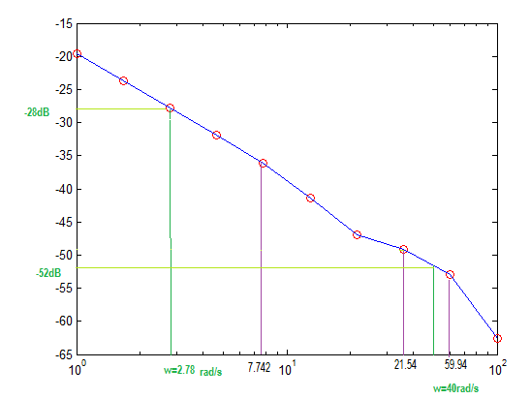

**Figura 12: Selección de 2 puntos sobre la curva para calcular la A y cero**

* Para w = 2.78 rad/s, Gdb = -28dB

* Para w = 40 rad/s, Gdb = -52dB

Resolviendo las ecuaciones anteriores, se obtiene un valor imaginario para z1 = -25i. Pero como no puede ir un cero complejo solo, se necesita añadir su conjugada z2 = 25j.

Entonces el polo es de la forma: .

Se obtiene el siguiente modelo:

El diagrama de magnitud-bode de G(s) es:

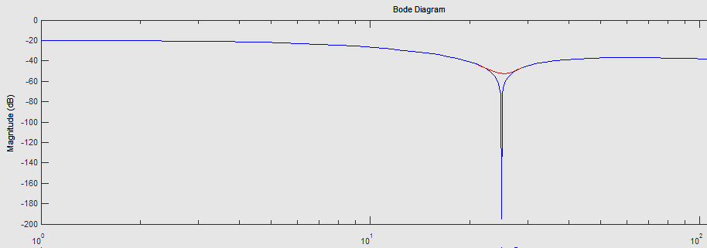

**Figura 13:** **Gráfica del diagrama de magnitud del sistema G(s) calculado**

**Análisis en la fase**

El análisis de la fase se realizará con el resultado anterior del diagrama de ganancia.

Deducciones:

* En primer lugar se observa que alrededor de **“w =12.9155”,** se genera un pico debido a los ceros.
* Debido a que el numerador es de orden 2 y denominador de orden 3, el sistema pose fase que tiende a -90°.
* El pico de fase, llega hasta aproximadamente 50dB.

Se muestra a continuación el diagrama de fase para G(s).

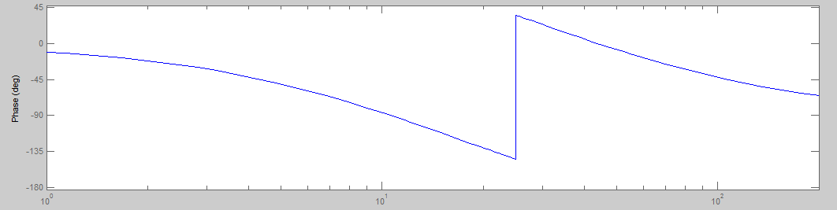

**Figura 14: Gráfica del diagrama de fase del sistema G(s) calculado**

### Comparación métodos

El método1 es matemáticamente más exacto que el método2, sin embargo la función de transferencia resultante en el método1 no es manejable para trabajarlo para SLI-t.

Hacemos una tabla comparativa para valores de la variable s, y comparamos el G(s) obtenido por el método 1 y 2.

|  |  |  |
| --- | --- | --- |
| **s** | **Método 1** | **Método 2** |
| 1.0000 - 1.0000i  1.0000 - 2.0000i  1.0000 - 3.0000i  1.0000 - 4.0000i  1.0000 - 5.0000i  1.0000 - 6.0000i  1.0000 - 7.0000i  1.0000 - 8.0000i | 0.0927 + 0.0199i  0.0802 + 0.0334i  0.0661 + 0.0394i  0.0539 + 0.0401i  0.0445 + 0.0380i  0.0376 + 0.0348i  0.0325 + 0.0314i  0.0288 + 0.0281i | 0.1028 + 0.0178i  0.0957 + 0.0338i  0.0852 + 0.0468i  0.0726 + 0.0560i  0.0593 + 0.0614i  0.0465 + 0.0635i  0.0348 + 0.0629i  0.0246 + 0.0604i |

Se observa cierta correspondencia entre los dos modelos, cabe recalcar que el modelo2 fue ajustado en ganancia, gracias al modelo1.

Se va a considerar para calcular las características del sistema el modelo2.

### Orden del sistema

Siendo el orden del sistema, el orden del denominador, se observa que el sistema es de orden “3”.

### Polos y ceros

Los polos y ceros del sistema son:

Polos:

Son 3 polos bien espaciados.

P = []

Ceros:

Se obtiene 2 ceros conjugados.

Z = [-25j, 25j]

### Ganancia estática (K)

La ganancia estática “K” se puede calcular evaluando G(s) en s=0.

Para ello:

### Rango de linealidad

## Investigación:

El análisis de la respuesta frecuencial es un método simple para obtener información acerca de un sistema lineal. Consiste simplemente en describir como se comporta el sistema cuando está sometido a una entrada senoidal. Al aplicar una señal de entrada definida por:

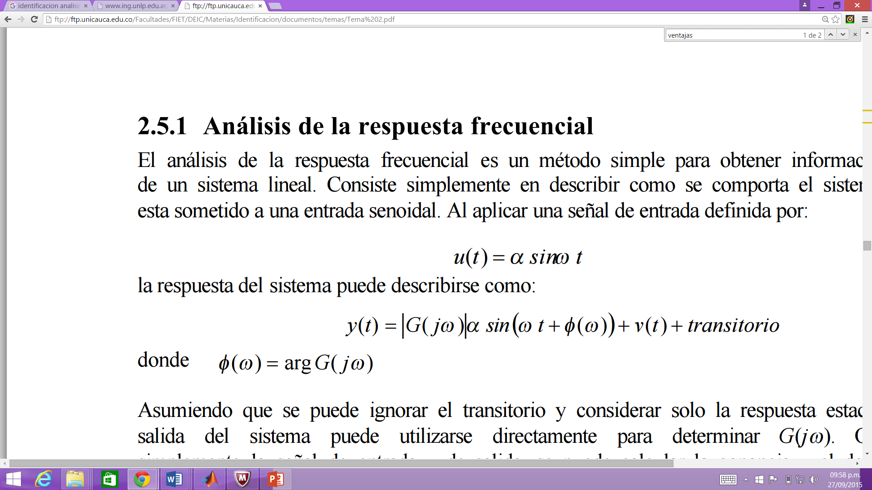

Asumiendo que se puede ignorar el transitorio y considerar solo la respuesta estacionaria, la salida del sistema puede utilizarse directamente para determinar G(jw). Observando simplemente la señal de entrada y de salida, se puede calcular la ganancia y el desfase entre ambas señales. La figura 2.4 muestra como evaluar la respuesta a una entrada senoidal.

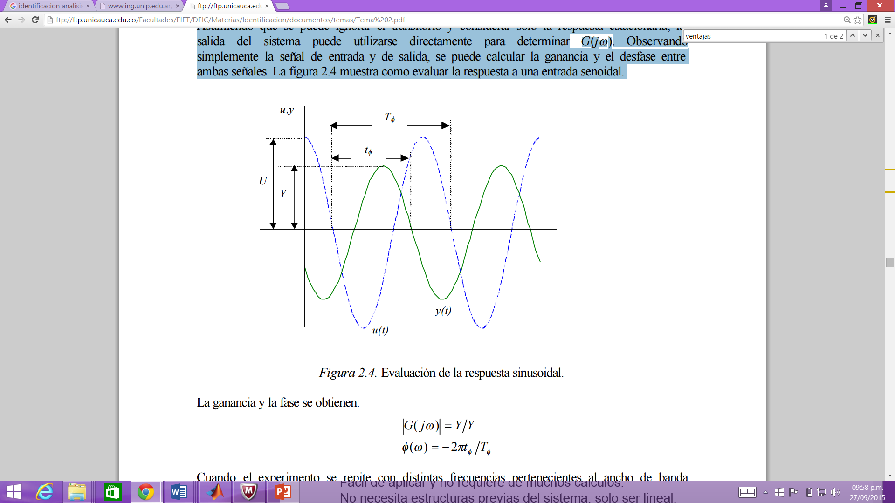

**Figura 15: Evaluación de respuesta sinusoidal**

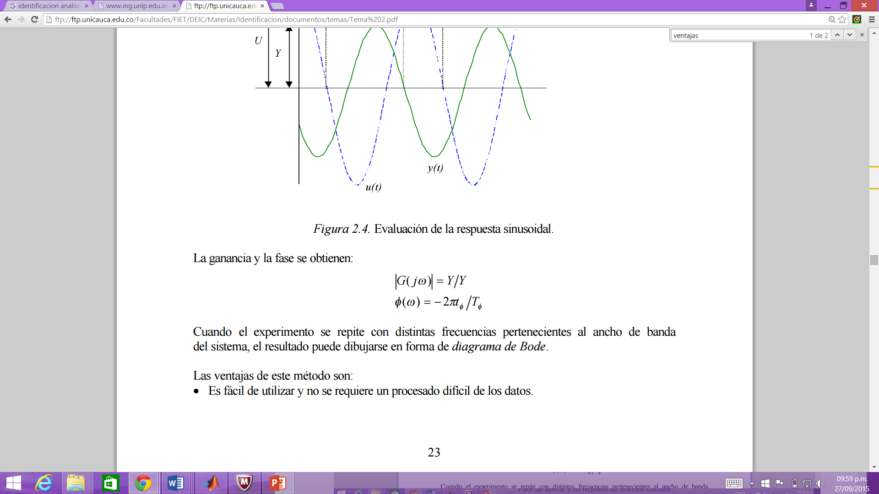 Cuando el experimento se repite con distintas frecuencias pertenecientes al ancho de banda del sistema, el resultado puede dibujarse en forma de diagrama de Bode.

### Ventajas:

* Es fácil de utilizar y no se requiere un procesado difícil de los datos.
* No es necesario hacer ninguna suposición sobre la estructura del modelo, solo considerar que se trata de un modelo lineal.
* Es fácil concentrar el estudio del proceso en un rango de frecuencias determinado.

### Desventajas:

* Su aplicación puede resultar considerablemente compleja para ciertos sistemas físicos.
* Dan como resultado una tabla de datos o un gráfico que no puede ser utilizado directamente en simulación.
* Son necesario largos periodos de pruebas si se quiere evaluar el valor de G(jw) para un gran número de frecuencias.
* Es muy sensible al ruido presente en el sistema y no da ningún valor medio estadístico.
* En la mojaría de las veces resulta difícil determinar el valor de desfase entre las señales.

Para evitar el problema de las perturbaciones, se puede utilizar el denominado método de correlación para el análisis de la respuesta frecuencial. Tal como se muestra en la figura 2.5, consiste en multiplicar la salida del sistema por una señal seno y una señal coseno de la misma frecuencia que la entrada del sistema y a continuación integrar las señales obtenidas considerando un intervalo específico de medida Tm:

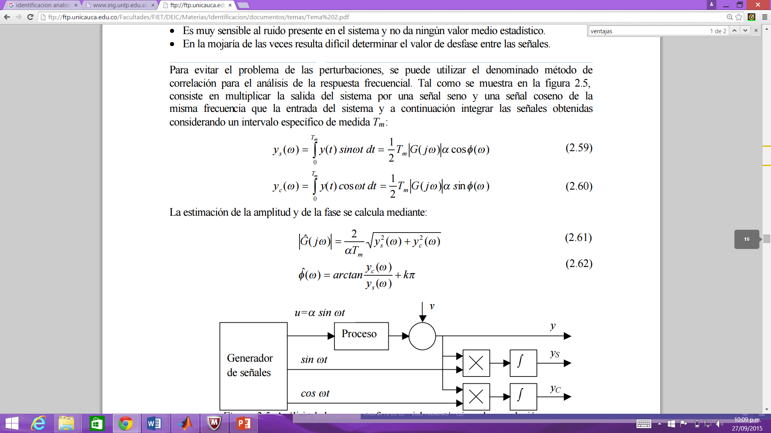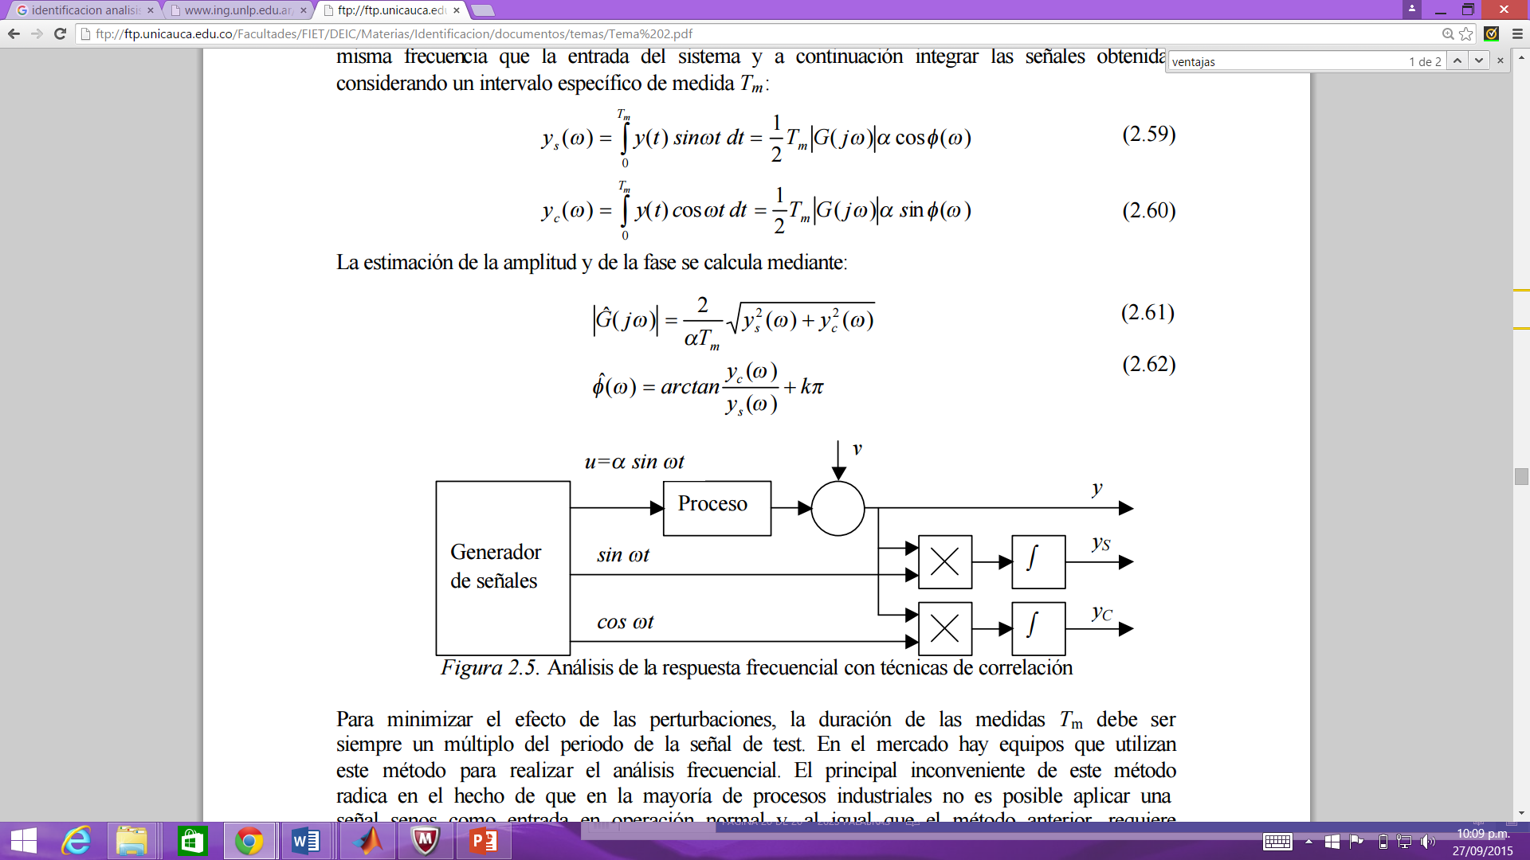

**Figura 16: Correlacion**

Para minimizar el efecto de las perturbaciones, la duración de las medidas Tm debe ser siempre un múltiplo del periodo de la señal de test. En el mercado hay equipos que utilizan este método para realizar el análisis frecuencial. El principal inconveniente de este método radica en el hecho de que en la mayoría de procesos industriales no es posible aplicar una señal senos como entrada en operación normal y, al igual que el método anterior, requiere repetir los experimentos para muchas frecuencias, hecho que en muchos casos lo hace inviable

# CONCLUSIONES

* 1. El sistema identificado posee 2 ceros y 3 polos. Se tiene como hipótesis que los ceros son generados por la unión driver + motor DC.
  2. Es necesario tomar una mayor cantidad de datos para distintas frecuencias. En el presente informe se trabajó con 10 datos adquiridos para frecuencias de [0 -100] rad/s. Sin embargo se notó que es mejor poseer datos hasta frecuencias de 200 rad/s y así obtener un modelo más exacto.

# OBSERVACIONES

* 1. En la experiencia realizada en el laboratorio, se observó que la tarjeta de adquisición de datos PCI-6229 conectada a las computadoras de laboratorio presenta retardos que ocasionan que la adquisición demore mucho más tiempo y en ocasiones el programa de MATLAB-SIMULINK se detenga.

# BIBLIOGRAFIA

1. Identification Systems, Ljung
2. Identificación frecuencial de sistemas de primer y segundo orden,Universidad Carlos III de Madrid
3. Frequency response and Bode plots,Bob York 2009
4. S. Sathishbabu, M. Vijayakarthick, P.K. Bhabaand S.N. Sivaraj.

Speed Control of DC Motor using Iterative Learning Controller

1. Kevin M. Passino and Nicanor Quijano

Modeling and System Identiﬁcationfor a DC Servo, The Ohio State University

# ANEXOS

### Método para ubicación de polos a partir del diagrama de magnitud de Bode.

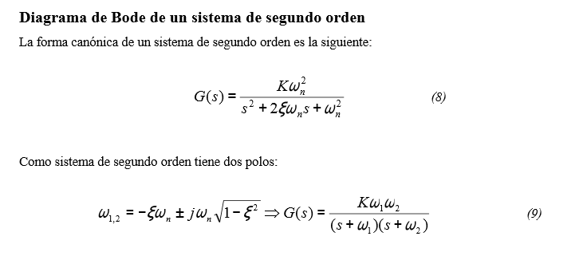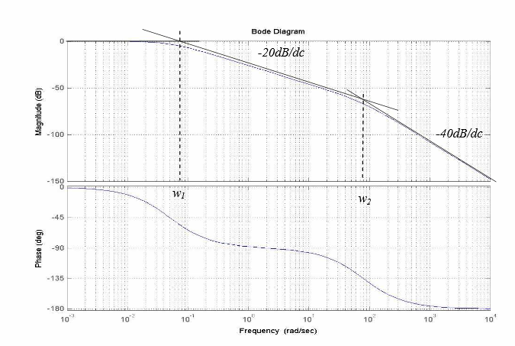

### Gráfica de respuesta senoidal, estado transitorio y estacionario

